苏州市公共资源交易平台上线须知

苏州市公共资源交易平台地址：http://www.szzyjy.com.cn:8086/

1、各分中心网站查看
鼠标移至【苏州市】-【苏州】，可以选择下方的各分中心点击，即可跳转至各个分中心的页面，查看各分中心信息。
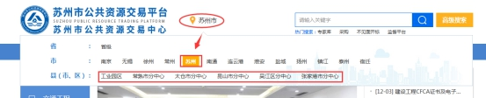

2、交易信息查看
苏州首页点击【交易信息】进入信息查看页面，也可直接点击交易分类下具体的分类，进入相应的信息查看页面。分中心交易信息请先进入分中心网站再点击分中心页面的交易信息进行查看。
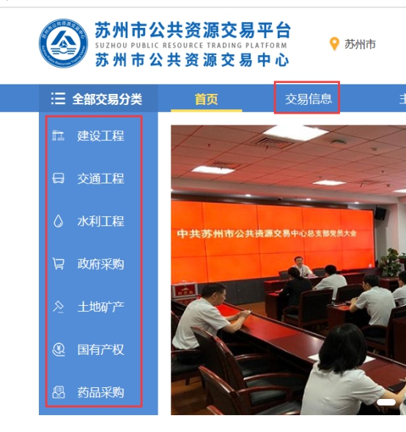

3、今日公告及开评标情况查看
点击首页【今日交易】模块下的公告、公示、开标、评标，可查看当日的公告公示及开标评标信息。其中公告公示包含各县市的信息，开标评标情况仅为苏州市区的信息，若要查看各县市的开评标安排，请至分中心网站查看。进入分中心网站方法见上文。
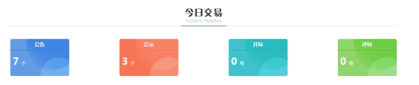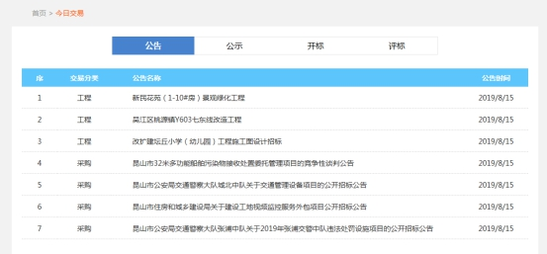

4、各分中心系统登录入口
点击首页【交易服务】-【交易平台（入口）】，进入苏州地图页。
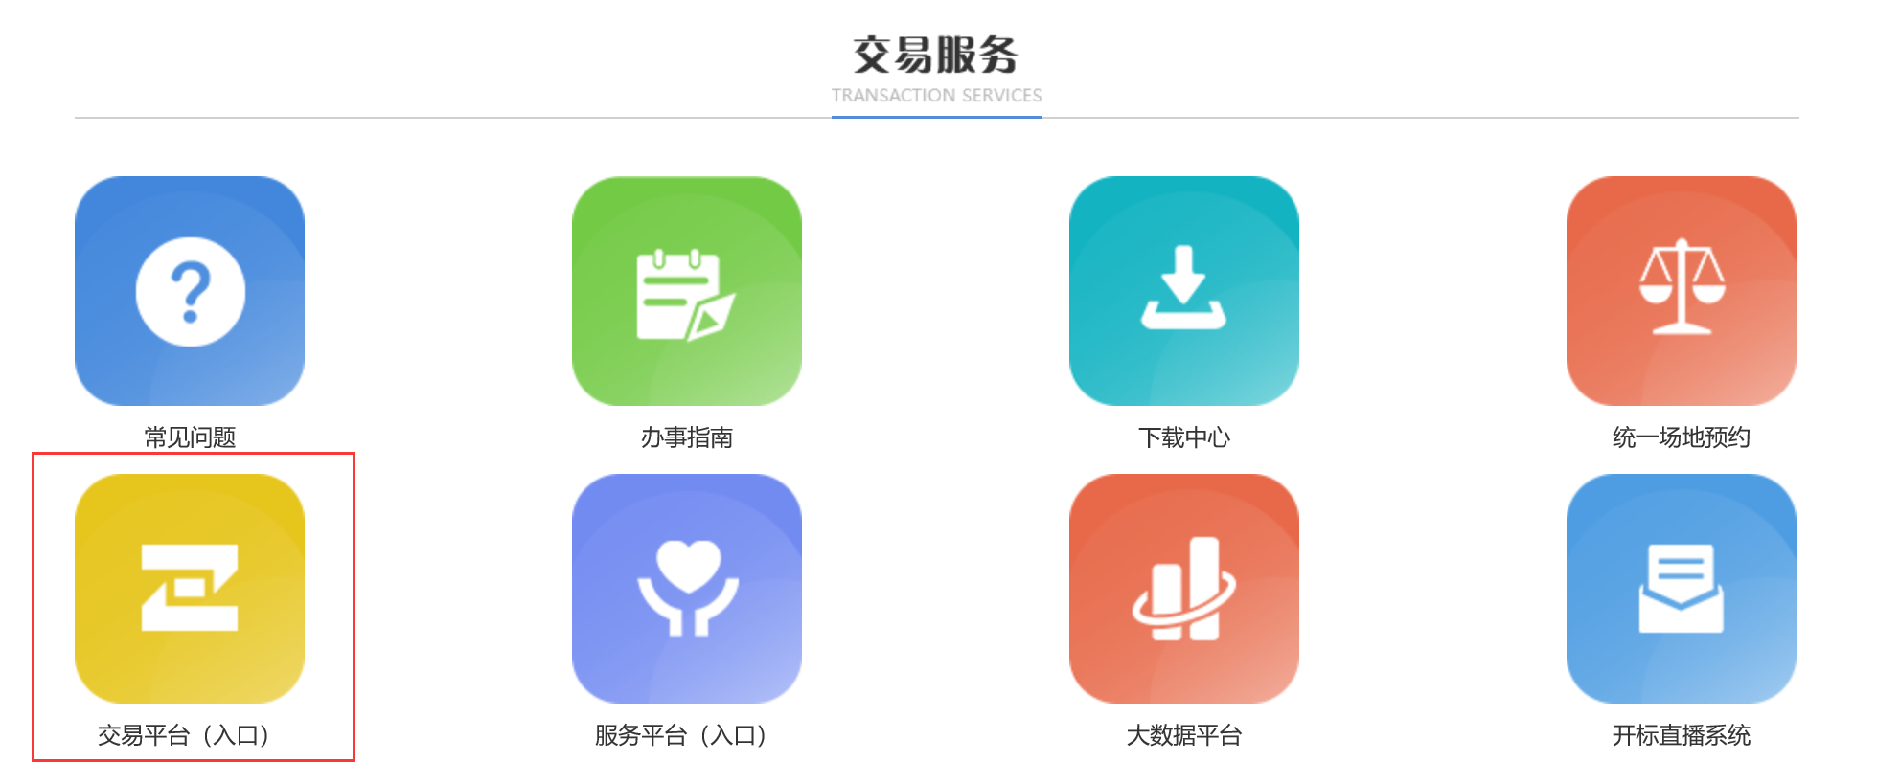
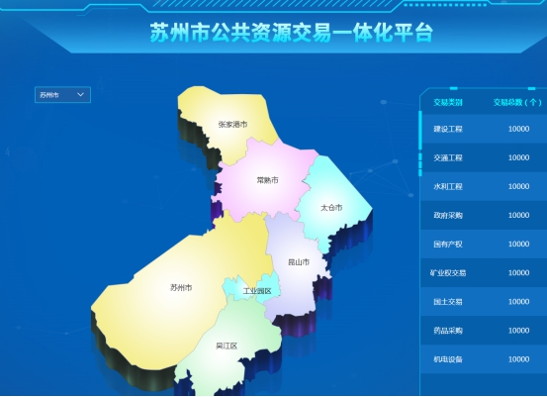
选择要登录的地区，如【苏州市】，进入平台登录入口页面。
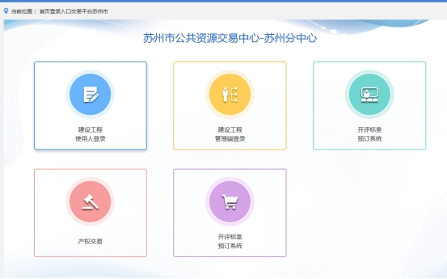
其他地区登录操作步骤相同。
中心联系方式：69820825
技术人员联系方式：400-998-0000

